操作指南

1访问http://202.119.206.221:8888/wechat/phpems/，登录用户名为’许老师’,密码为’xulaoshi’(这个可以在后台更改)。

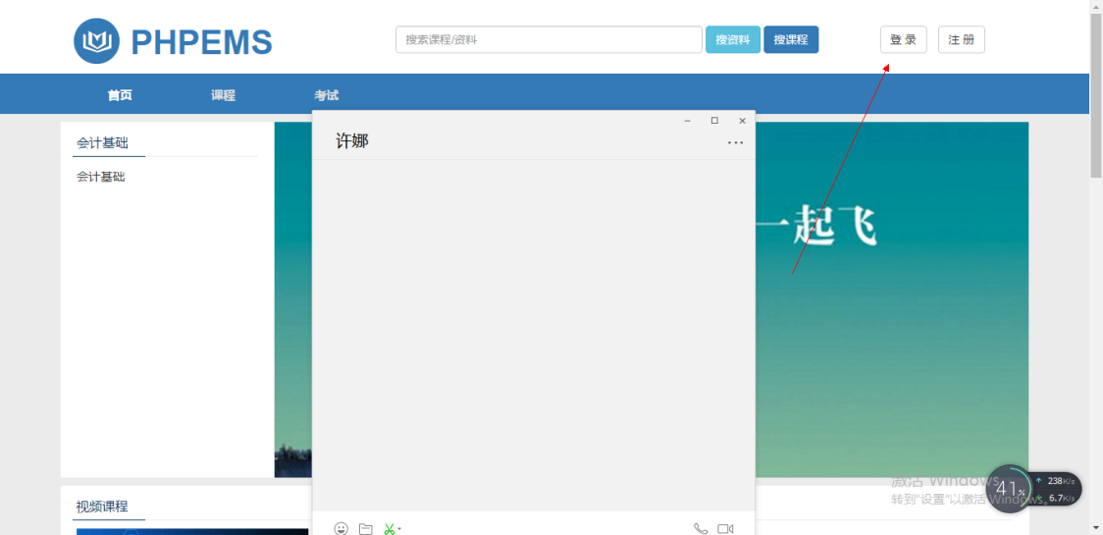

1. 点击 考试

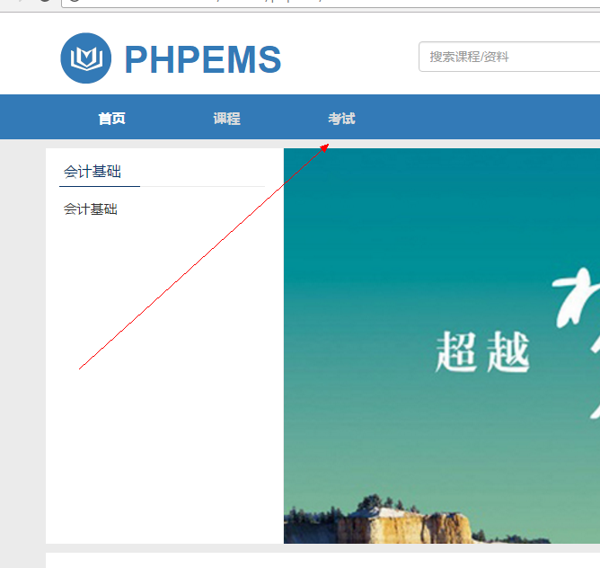

1. 点击 进度管理。目前只开通了一个考场，测试题库为第一单元的单选题，选题和判断。

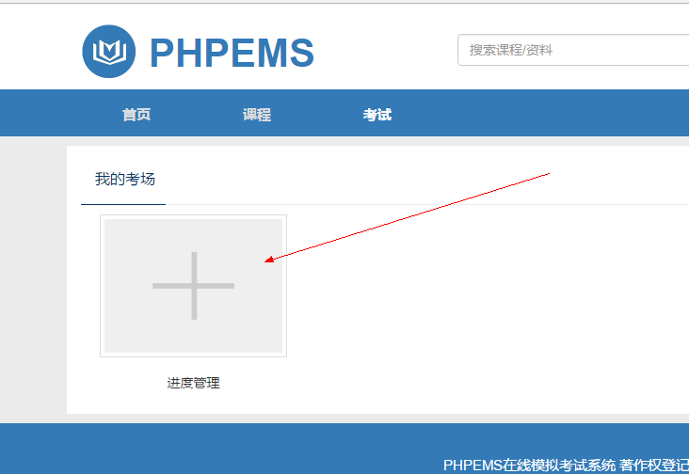

1. 点击 正式考试

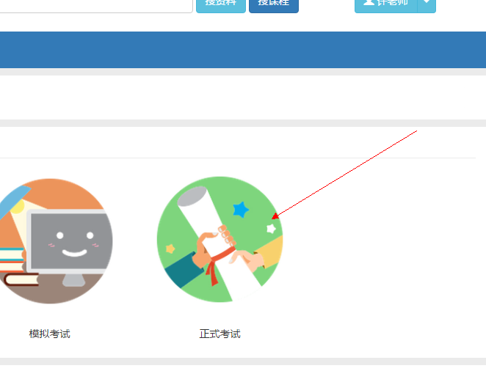

1. 成绩查阅，可下载为csv格式，使用excel打开。

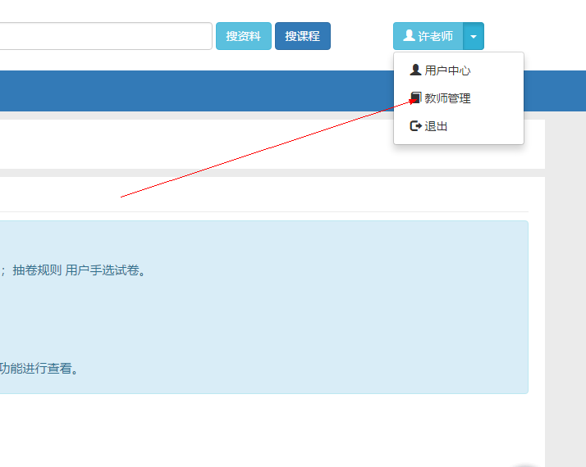

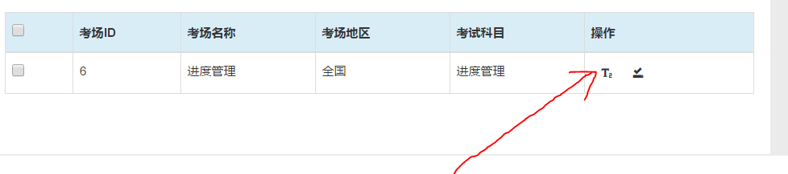

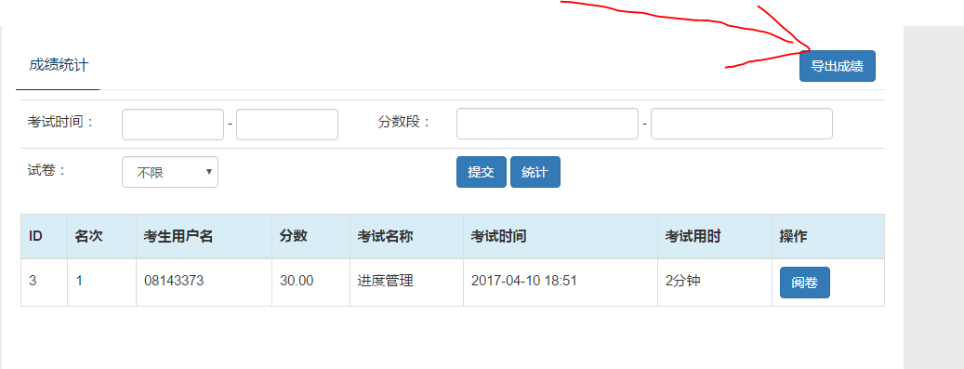

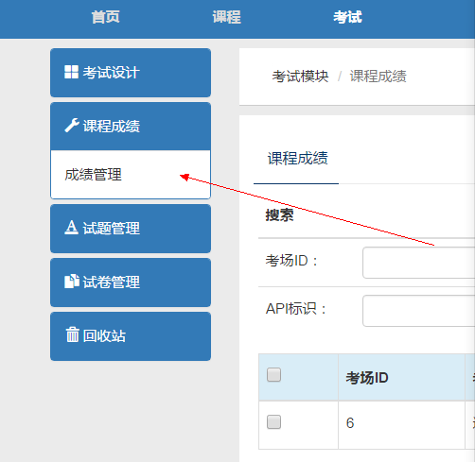

6 这是目前的测试号。因为张老师服务器的端口号设置成了8888，而微信服务器要求端口号为80，所有目前不能使用开发者模式，只能进行消息推送。但推送的网址在微信浏览器中打不开，需要点击右上角：使用浏览器打开才可以正常显示。如果您有服务器的话，我们可以部署到您的服务器上，再申请一个公众号由您管理。

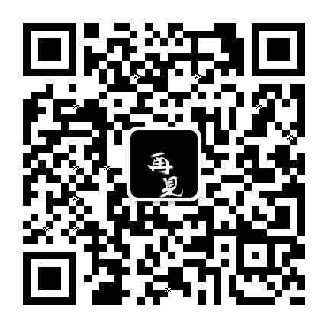

7.添加题库等操作在另一份 phpems操作文档 中。